RELATÓRIO TÉCNICO FOTOGRÁFICO

 | RELATÓRIO TÉCNICO FOTOGRÁFICO |  | Contrato: | 2024.7421.2056 | 
 |  |  | Nr. Ordem de Serviço: | 250195430
 |  |  | Elaboração: Ygor Augusto Fernandes | Data de Elaboração:
 | Agência: | 1753/00 |  | 10/04/2026
 | Nome: | CARMOPOLIS DE MINAS | Tipo de relatório: | Data de Atendimento:
 | UF: | MG | Preventivo | 24/03/2026

Dados da Dependência

Endereço: R. LUIZ ALVES,126 - - - - CEP: 0
Responsável da Dependência: F2268209 - SISTEMA
Responsável Técnico: Laura Mota
Responsável Técnico/Empresa: Ygor Augusto Fernandes Ferrugem – CREA: 1017279403/D-GO

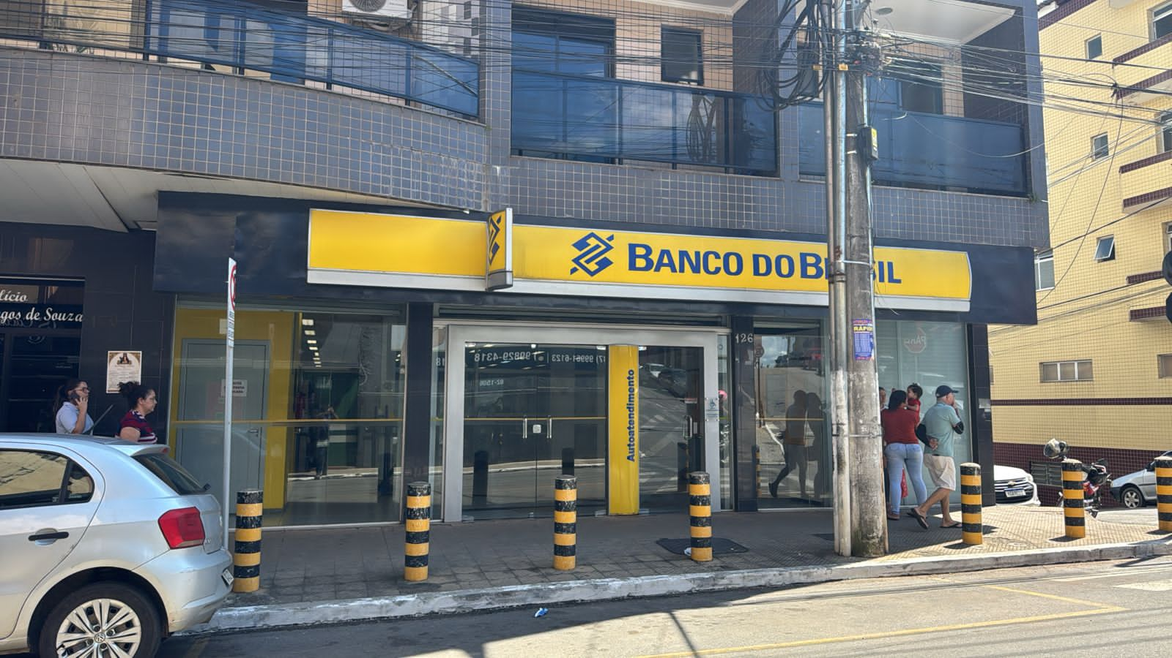
Foto 1

- Descrição do serviço: Informamos a realização de visita técnica à agência para levantamento preventivo. A atividade contou com o acompanhamento integral do gerente Luciano Vilela de Faria – Matrícula 6334696-6. Durante a vistoria, foram identificadas necessidades de intervenção nos seguintes itens.

SUMÁRIO
- Área externa: 4
1 - Pintura automotiva: 4
2 - Película e policarbonato: 10
- Área interna: 16
1 - SAA (sala de autoatendimento): 16
1.1 - Pintura acrílica: 18
1.2 - Pintura automotiva: 29
1.3 - Piso tátil: 32
1.4 - Fita de piso: 36
1.5 - Lâmpadas: 39
1.6 - Ajuste de carenagem: 42
2 - Atendimento: 44
2.1 - Pintura acrílica: 47
2.2 - Piso tátil: 64
2.3 - Fita de piso: 66
2.4 – Teclado: 68
2.5 - Lâmpadas: 70
2.6 - Ponto elétrico: 72
2.7 - Bebedouro: 73
3 - CAIEX: 74
3.1 - Pintura acrílica: 75
3.2 - Pintura esmalte em porta: 78
4 - Corredor: 81
4.1 - Pintura acrílica: 82
5 - Banheiro PNE: 86
5.1 - Pintura esmalte em porta: 87
5.2 - Fechadura: 89
5.3 - Alarme PNE: 91
5.4 - Ducha higiênica: 92
5.5 - Tampa de ralo: 94
6 - Banheiro feminino: 96
6.1 - Pintura esmalte em porta: 97
7 - Banheiro masculino: 100
7.1 - Pintura esmalte em porta: 101
7.2 - Controle de acesso: 103
7.3 - Solicitação do gerente (redutor de pressão): 104
8 - Copa: 105
8.1 - Pintura acrílica: 105
9 - Corredor de abastecimento: 108
9.1 - Pintura acrílica: 108
9.2 - Tampa cega: 110
9.3 - Solicitação do gerente (mola aérea): 111
10 - Tesouraria: 112
10.1 - Pintura acrílica: 113
11 - Sala cofre: 118
11.1 - Pintura esmalte em porta: 119
12 - Casa de máquinas: 122
12.1 - Pintura esmalte em porta: 123
13 - Escadarias acesso ao subsolo: 125
13.1 - Pintura acrílica: 126
- Subsolo: 130
1 - Sala online: 130
1.1 - Pintura acrílica: 131
1.2 - Pintura esmalte em porta: 136
2 - Sala de reunião: 138
2.1 - Pintura acrílica: 139
3 - Arquivo 1: 142
3.1 - Pintura acrílica: 143
4 - Arquivo 2: 146
4.1 - Pintura acrílica: 147
5 - Depósito 1: 153
6 - Depósito 2: 154
6.1 - Pintura acrílica: 155
7 - Corredor subsolo: 158
7.1 - Pintura acrílica: 159
- Memorial de cálculo e itens: 162

- Área externa:

1 - Pintura automotiva:

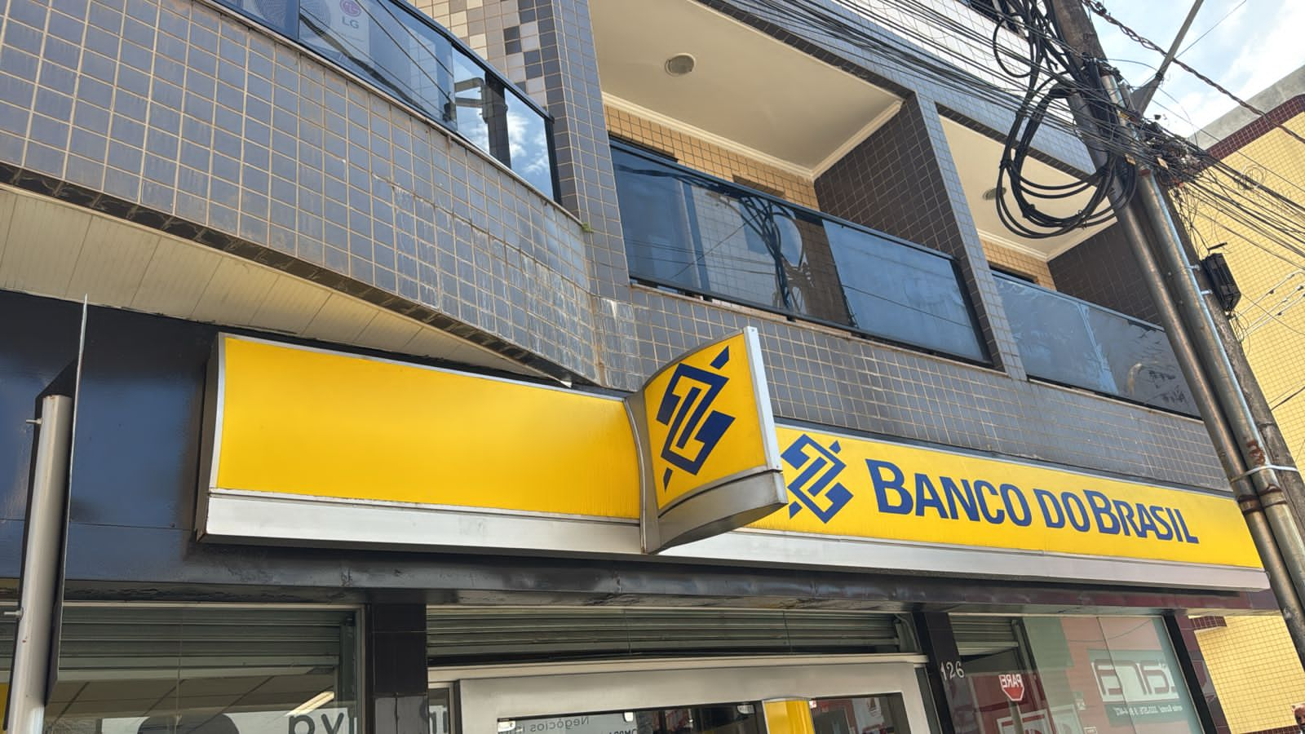
Desconto:
7,00 m²
10,00 m
1,20 m
Foto 2

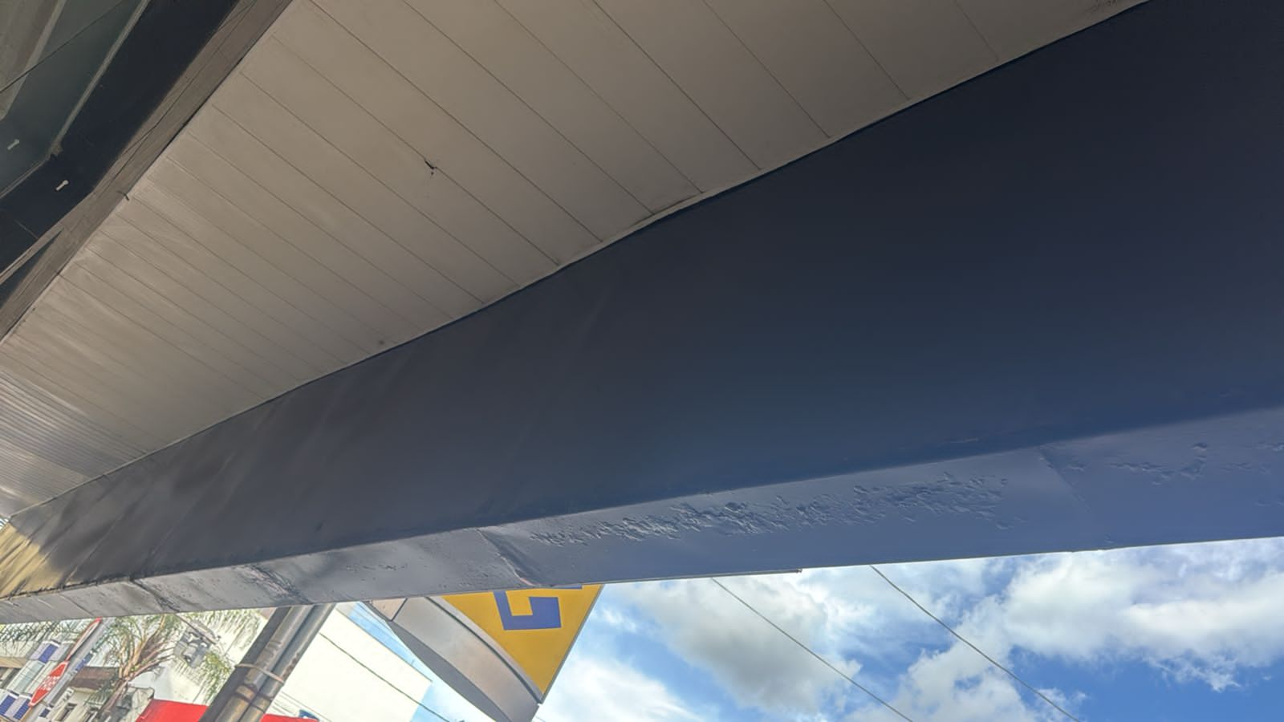
1,20 m
10,00 m
Foto 3

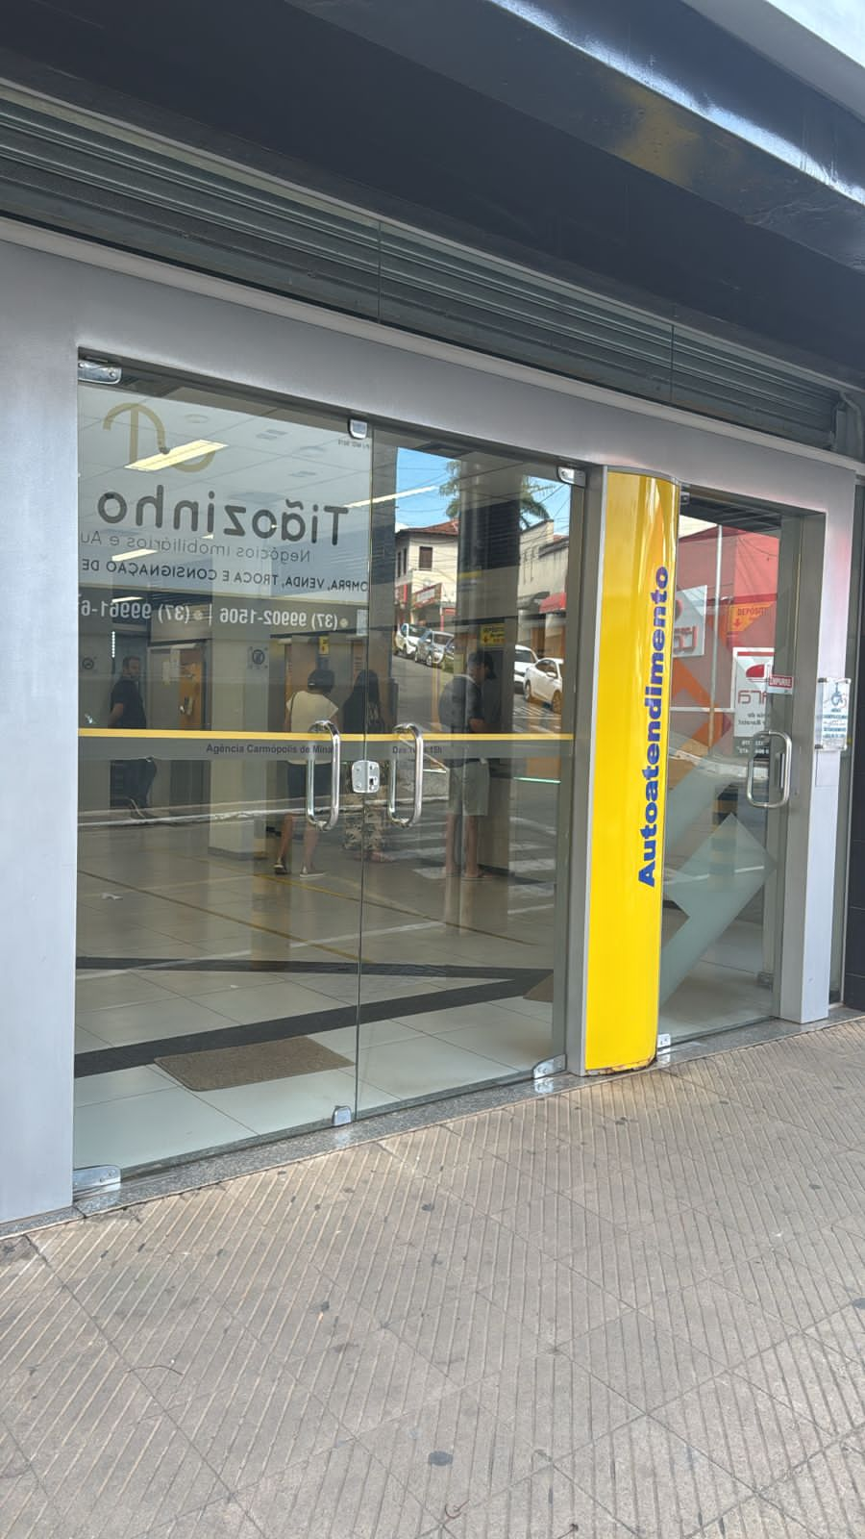
8,10 m
0,80 m
Foto 4


7,00 m
1,00 m
Foto 5


Considerar medidas
X2 lados da bandeira
1,00 m
1,00 m
Foto 6

- Detalhes:

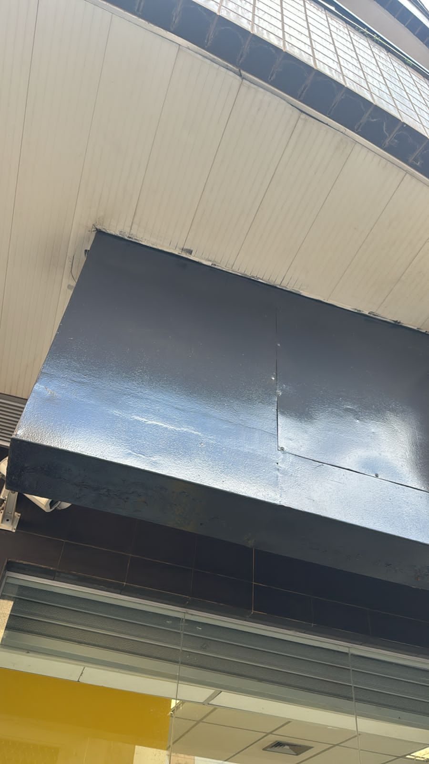  Foto 7 | 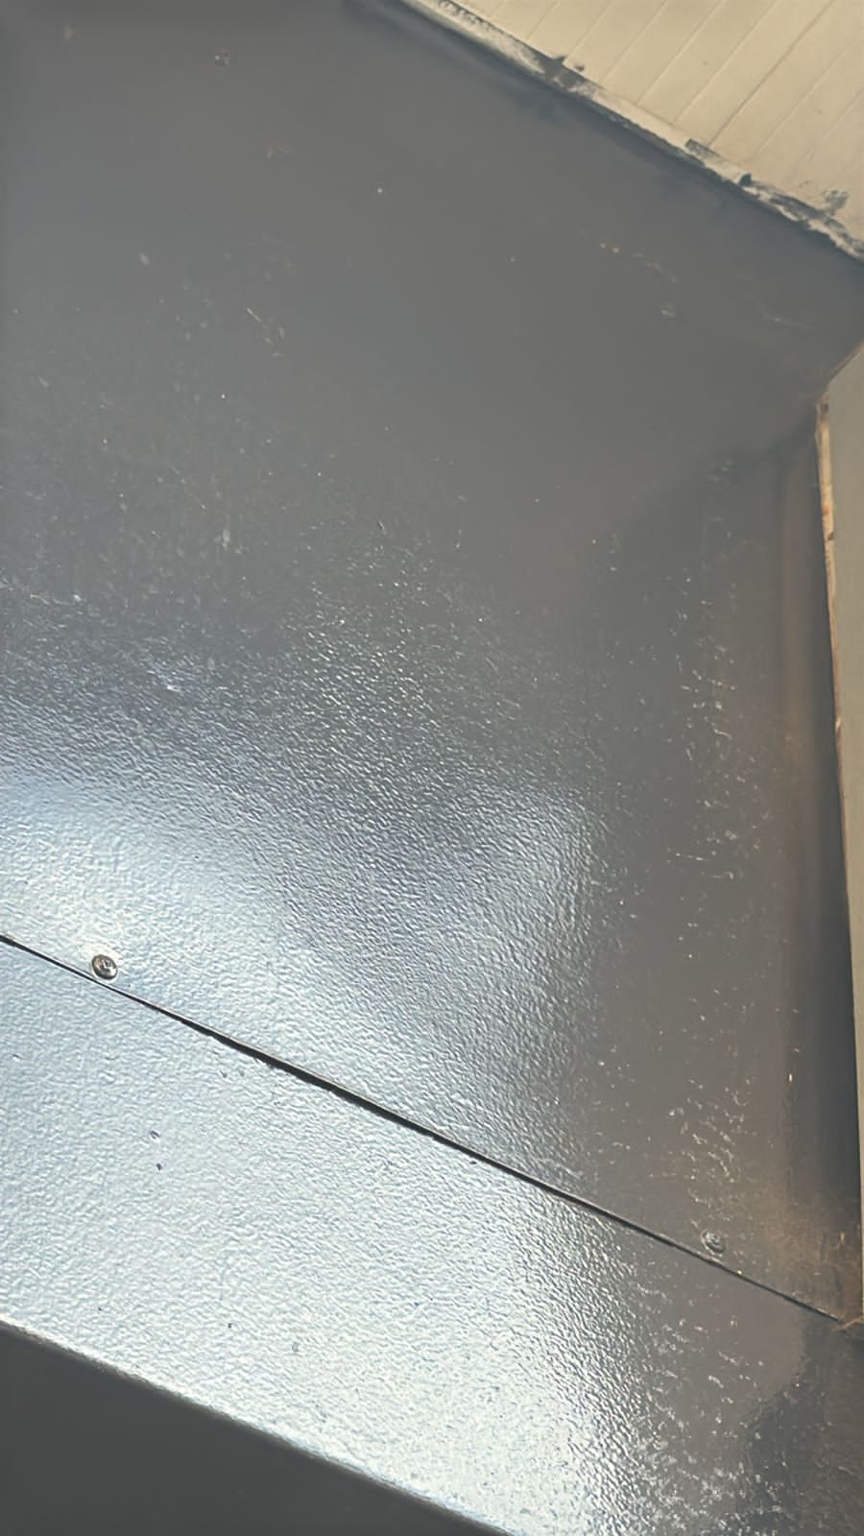  Foto 8

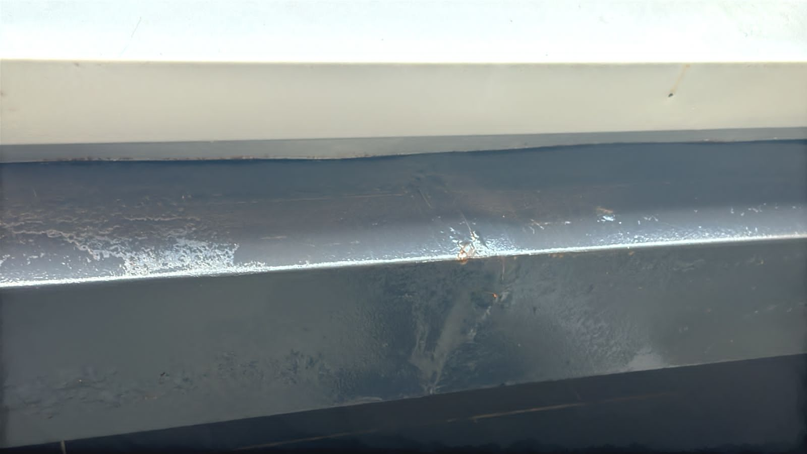
Foto 9

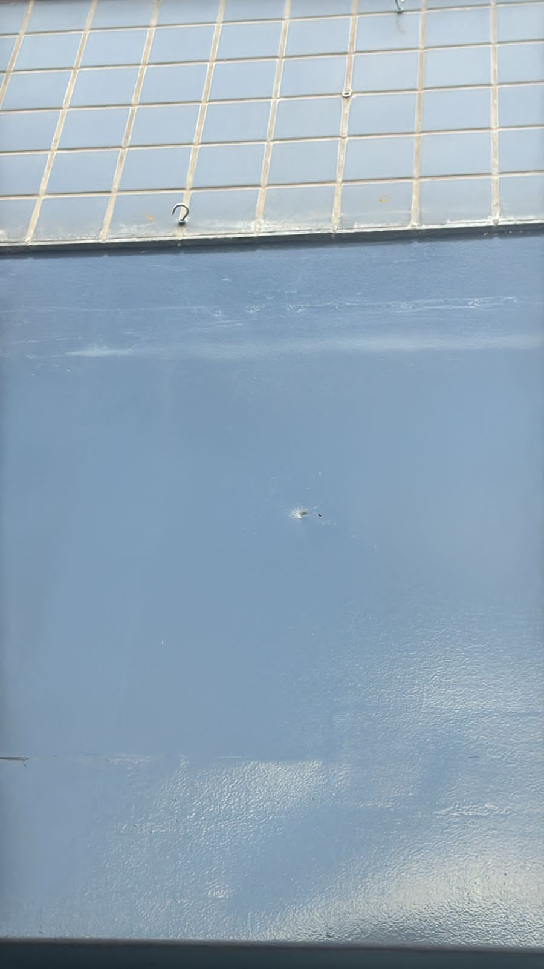  Foto 10 | 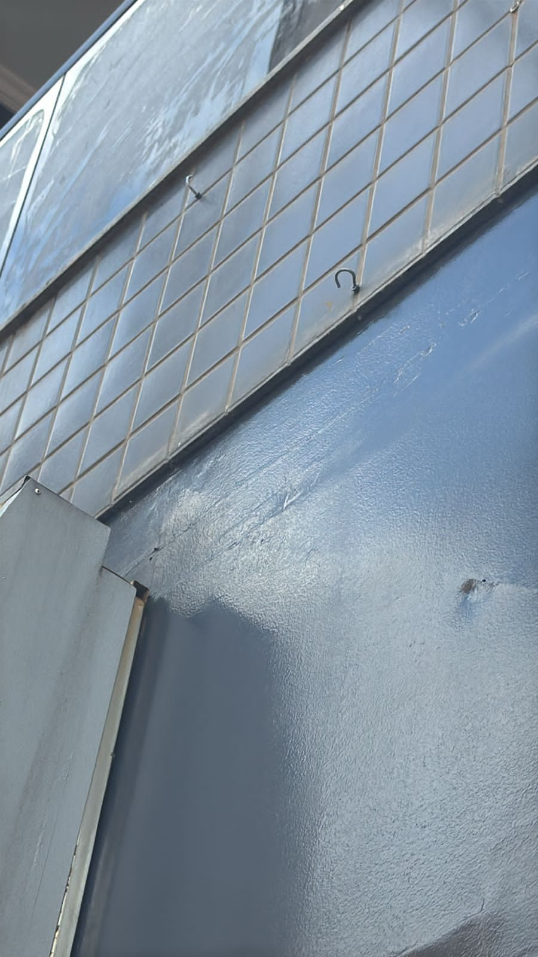  Foto 11 | 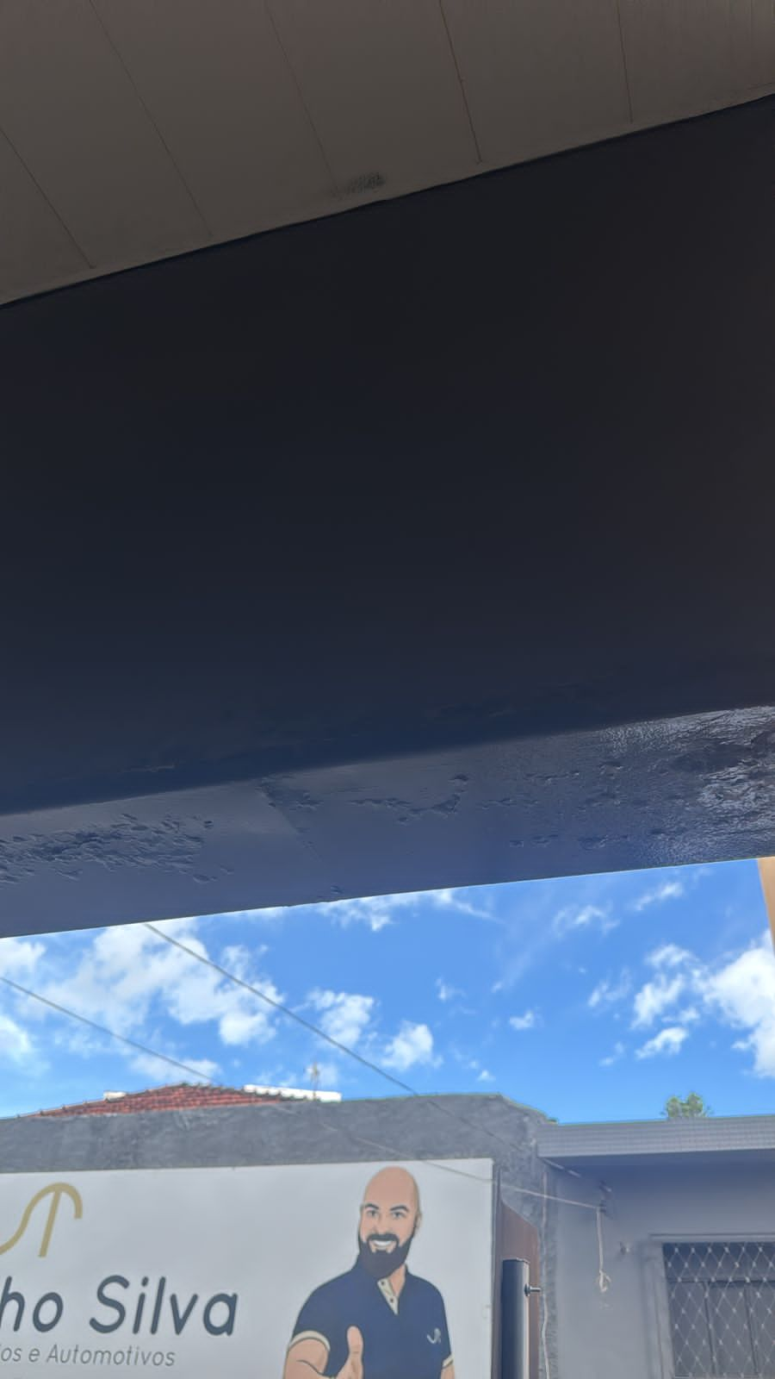  Foto 12

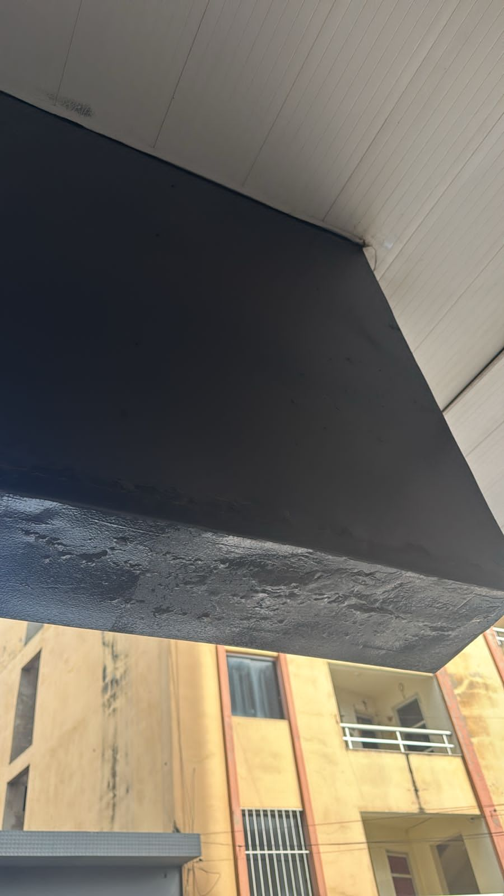  Foto 13 | 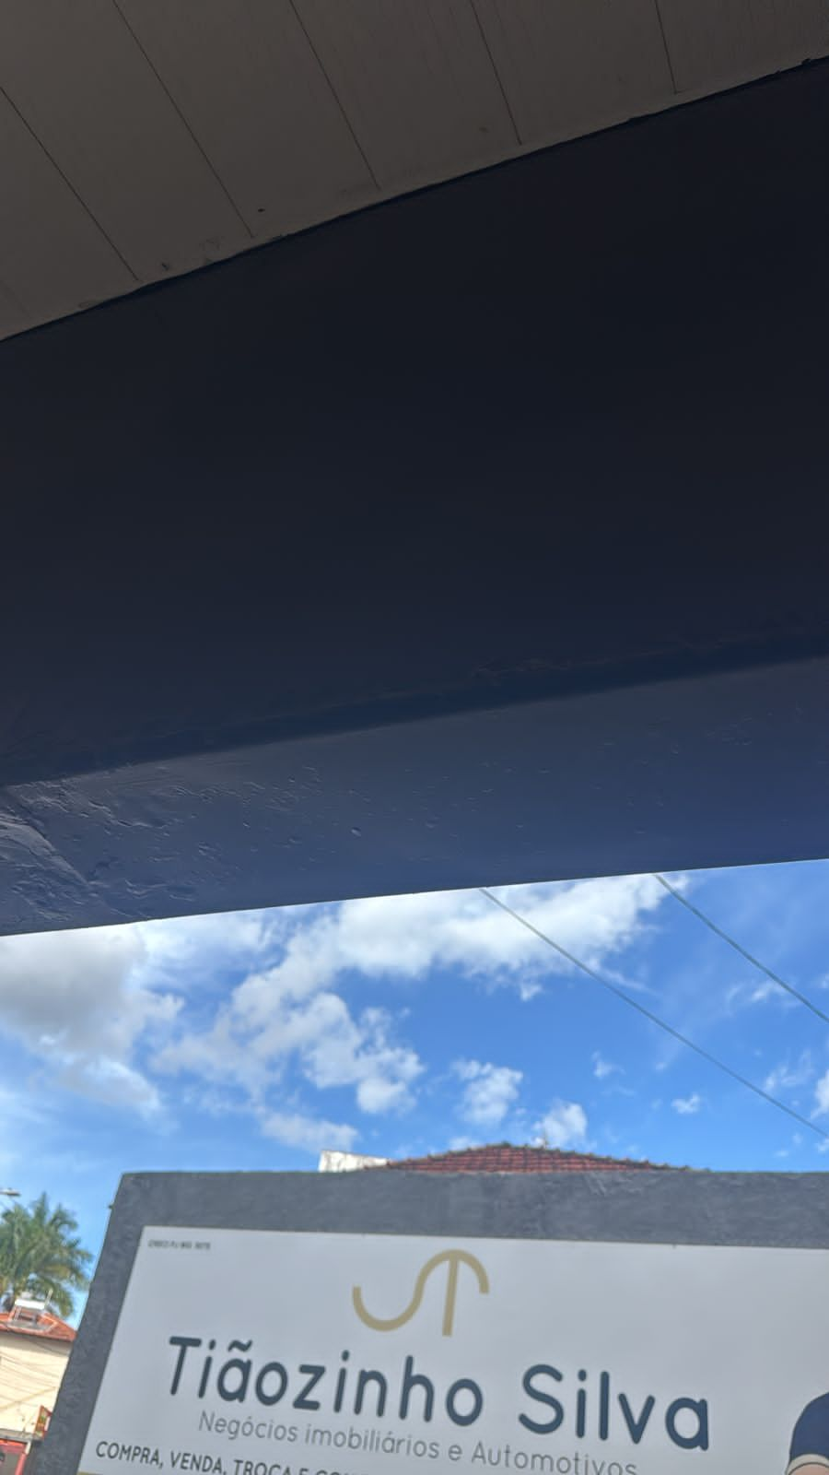  Foto 14 | 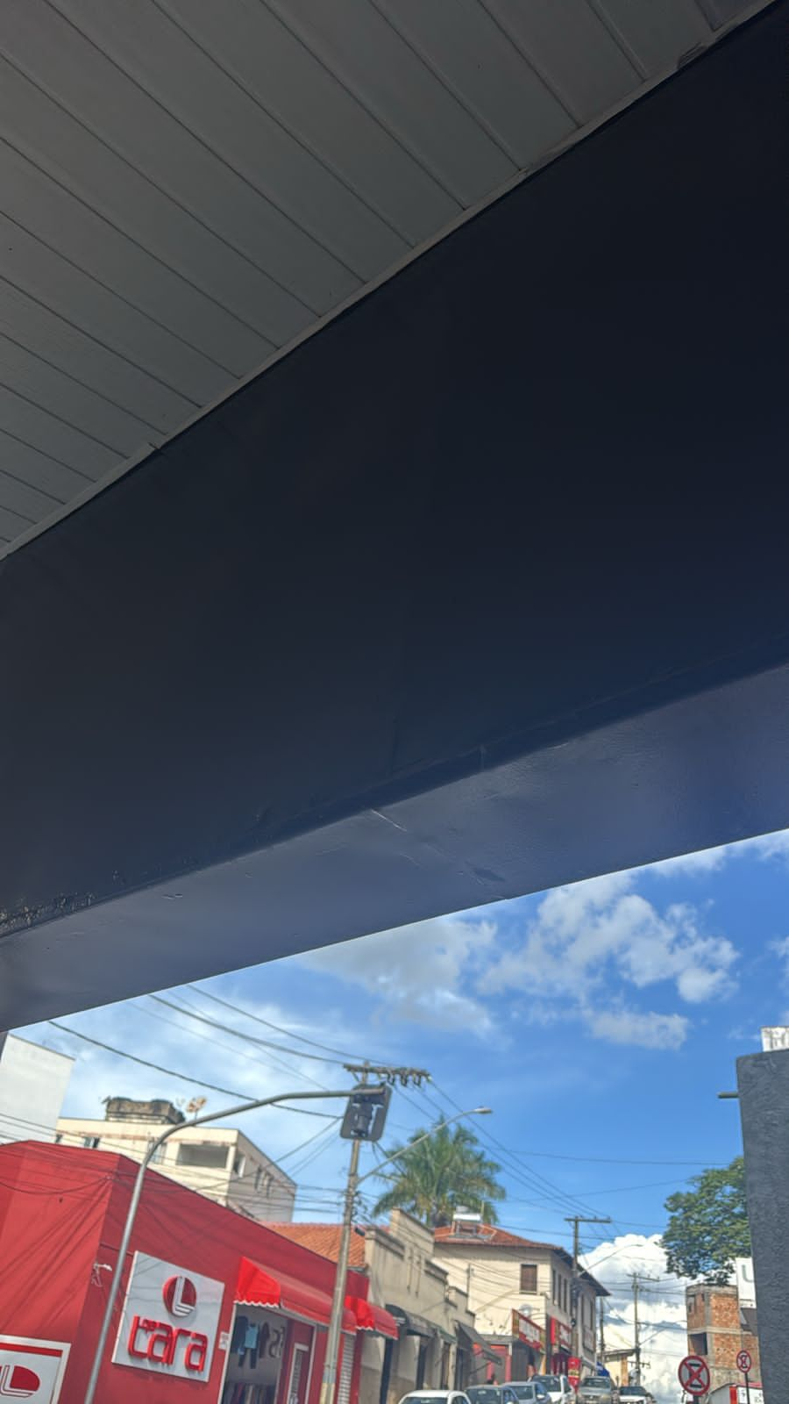  Foto 15

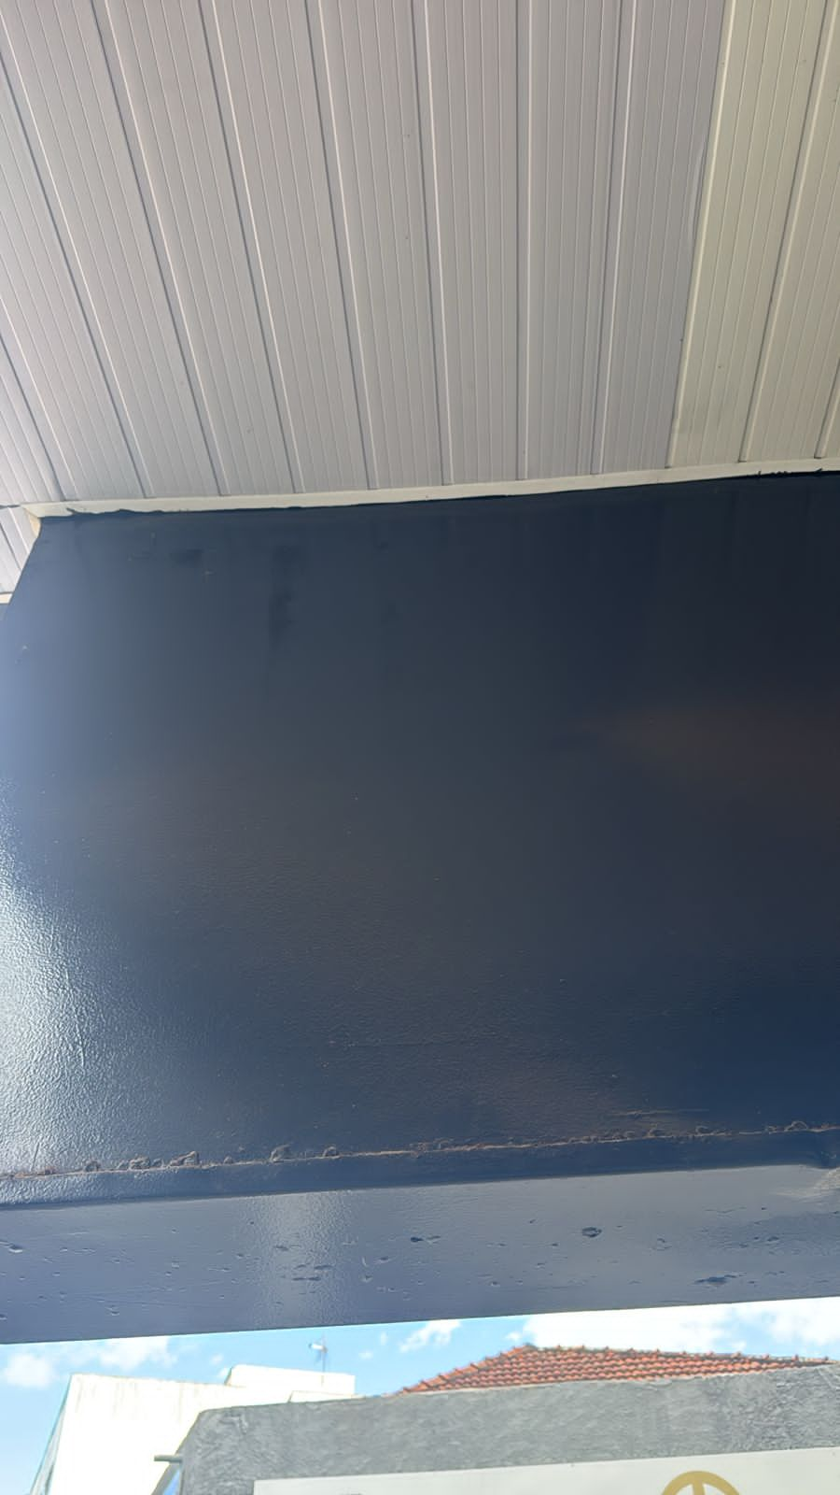
Foto 16

- Prezados, estrutura metálica da entrada (32,48 m²) apresenta desgaste e marcas de sujeira. Necessária repintura com tinta automotiva, incluindo 6,00 m/mês de andaime torre metálico para acesso às áreas elevadas. (itens 17.9 e 2.21 do contrato)

Pintura Automotiva (17.9)
REFERÊNCIA | LARGURA (m) | ALTURA (m) | DESCONTO | TOTAL (m²)
Foto 2 | 10,00 | 1,20 | 7,00 | 12,00
Foto 3 | 10,00 | 1,20 | 0,00 | 12,00
Foto 4 | 8,10 | 0,80 | 0,00 | 6,48
Foto 5 | 7,00 | 1,00 | 0,00 | 7,00
Foto 6 | 1,00 | 1,00 | 0,00 | 2,00
Subtotal |  |  | 7,00 | 39,48
Total |  |  |  | 32,48

Andaime torre metálico (1,5 x 1,5 m) com piso metálico (2.21)
REFERÊNCIA | TOTAL (m²)
Foto 2 a 16 | 6,00
Total | 6,00

Itens
17.9 | Pintura Automotiva | 32,48 | m²
2.21 | Andaime torre metálico (1,5 x 1,5 m) com piso metálico | 6,00 | m/mês

2 - Película e policarbonato:

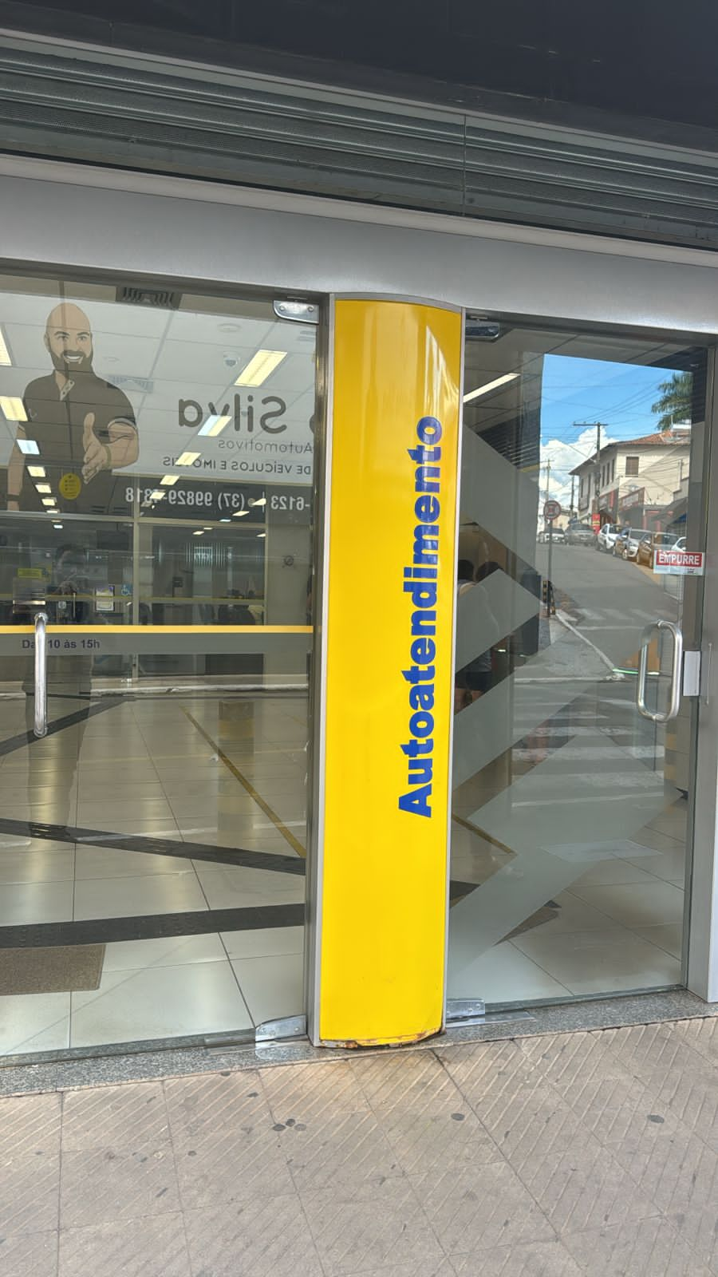
0,42 m
2,10 m
Foto 17

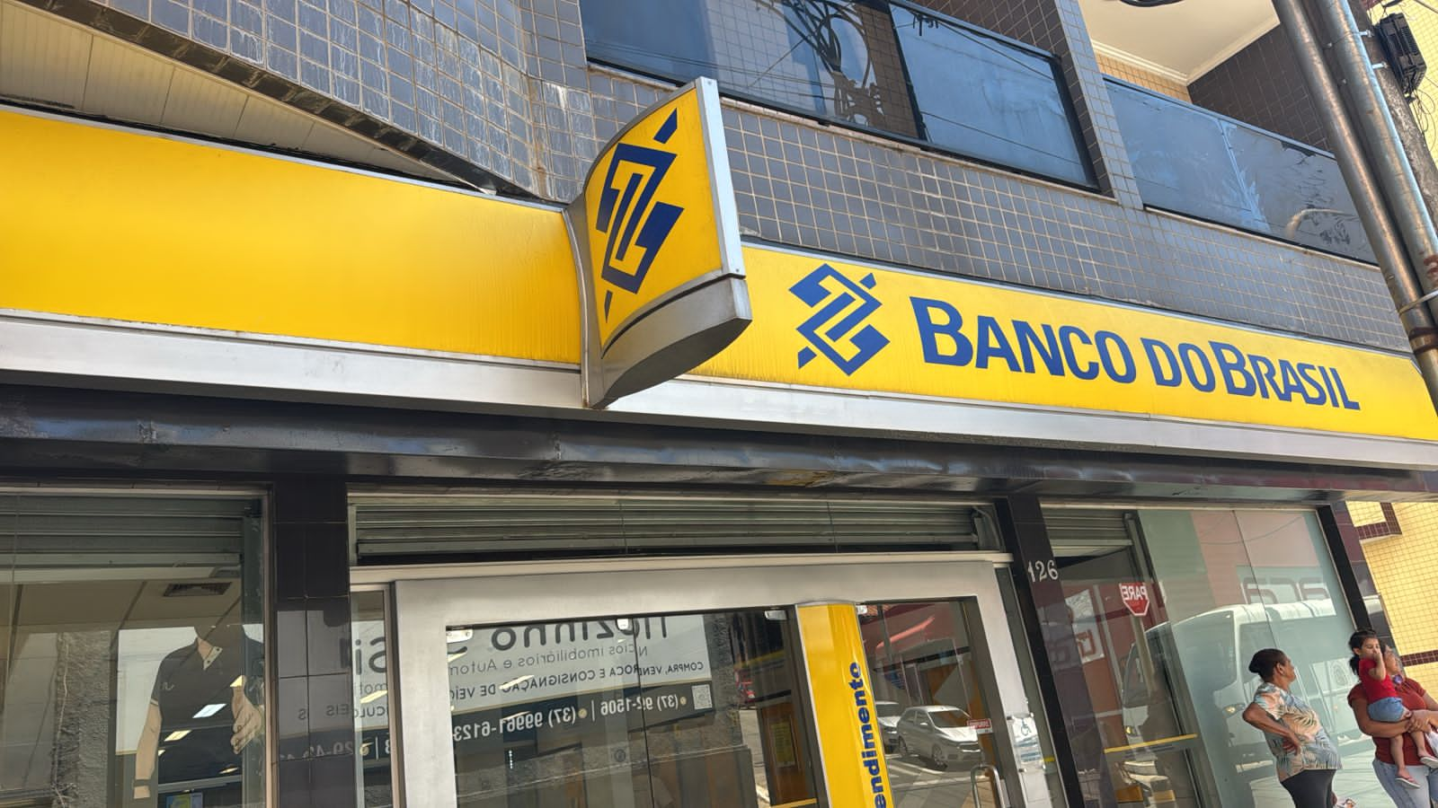
7,00 m
0,80 m
Foto 18


Considerar medidas
X2 lados da bandeira
0,80 m
0,80 m
Foto 19

- Detalhes:

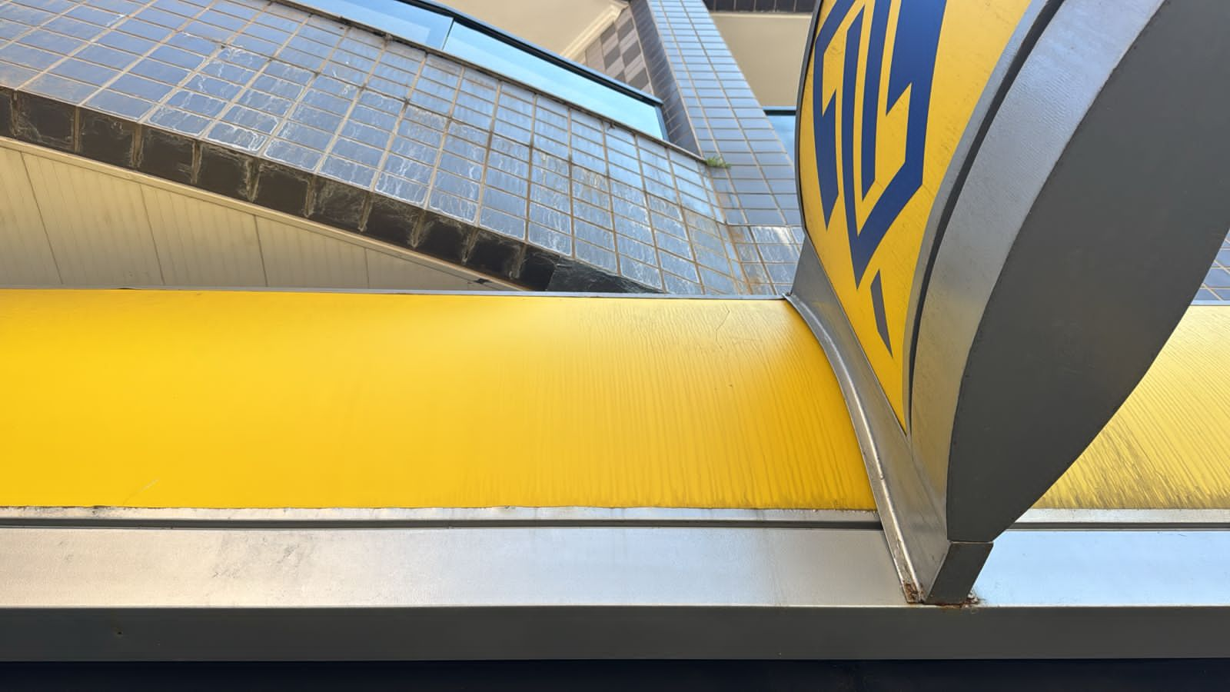
Foto 20

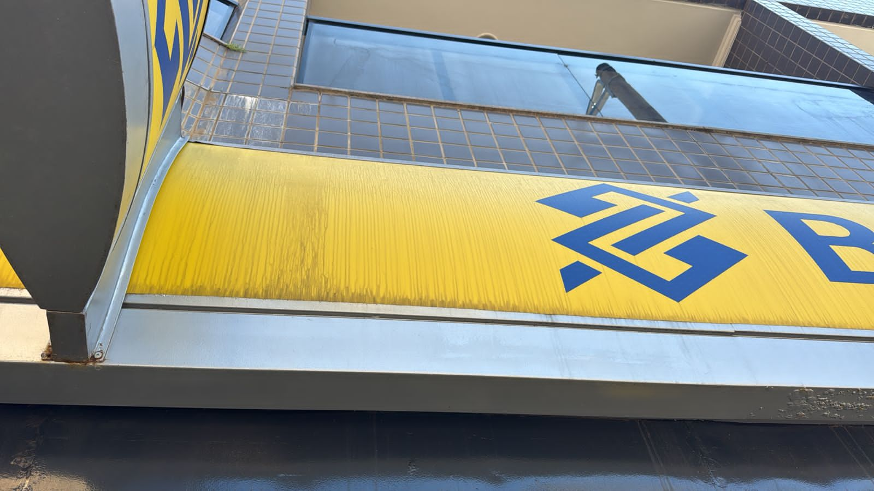
Foto 21

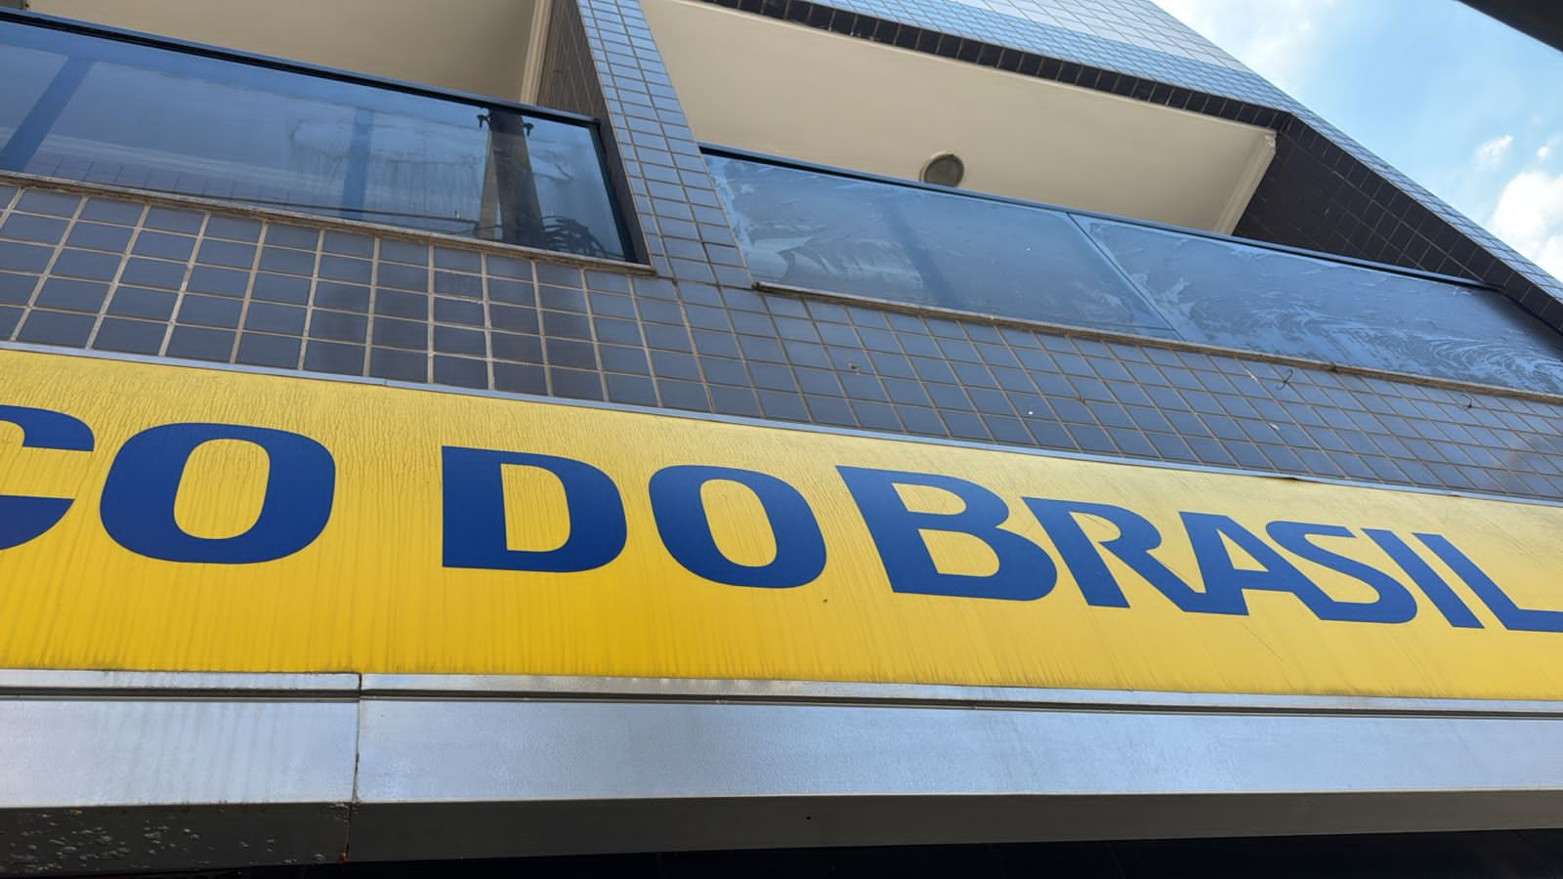
Foto 22

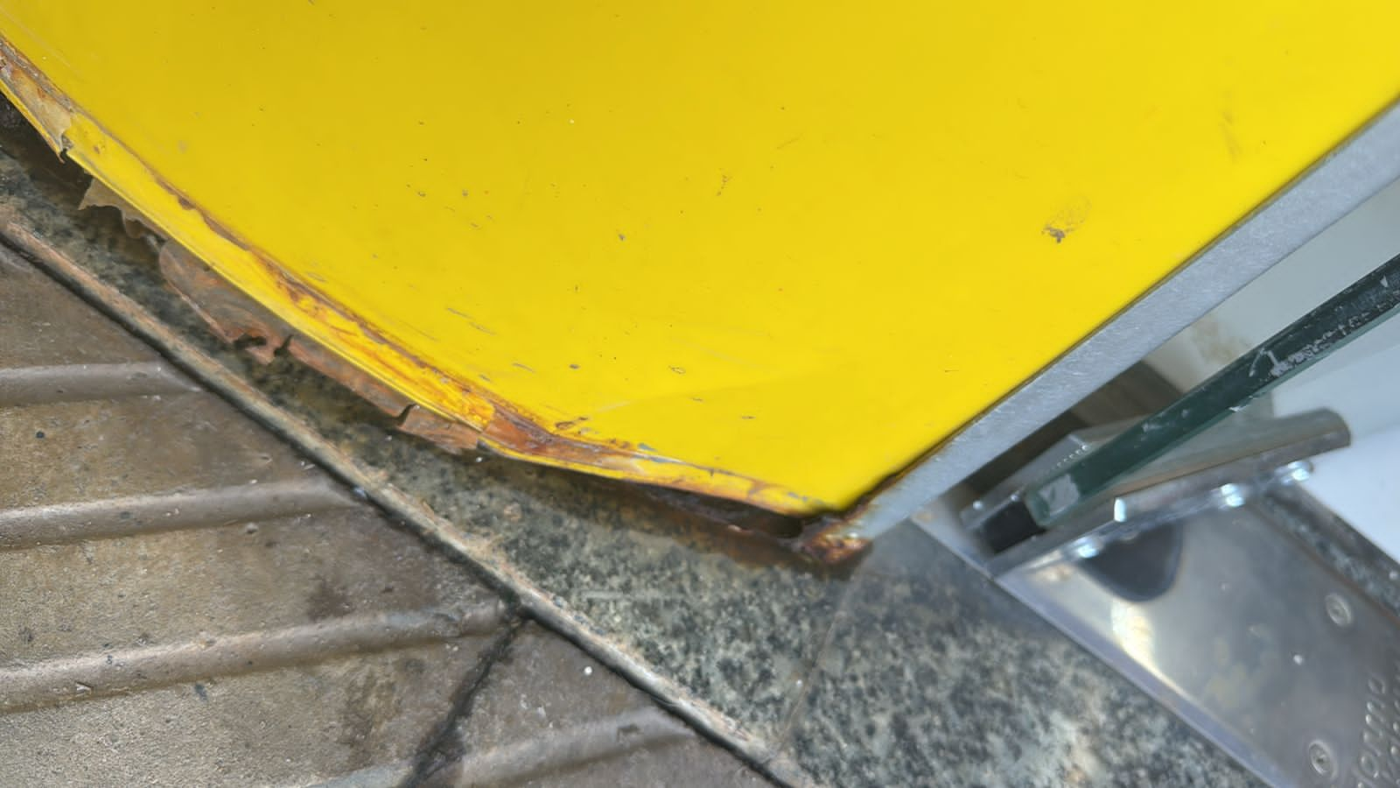
Necessário a recuperação metálica
Foto 23

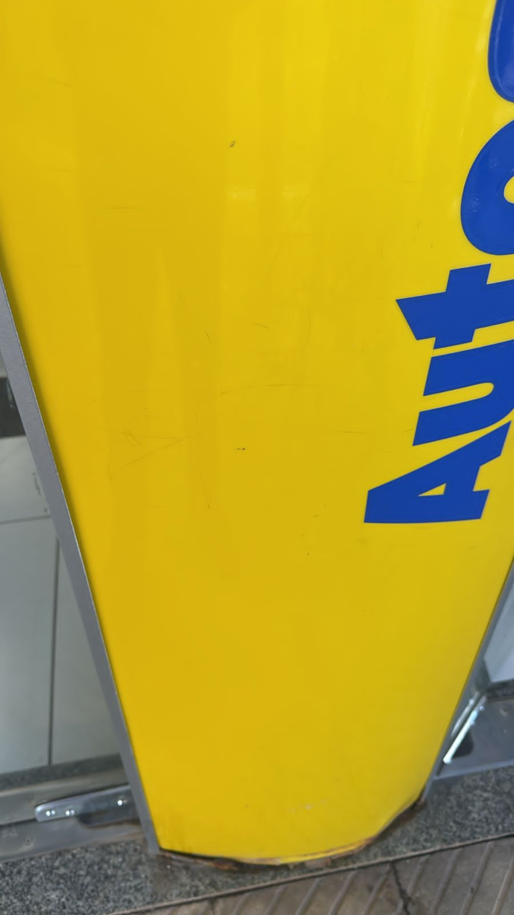  Foto 24 | 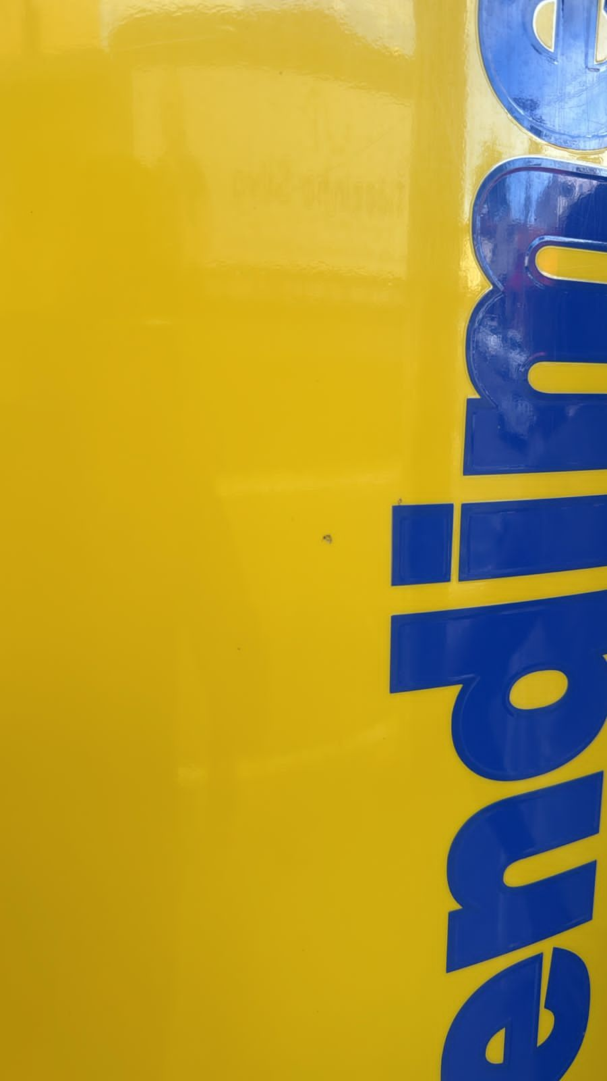  Foto 25 | 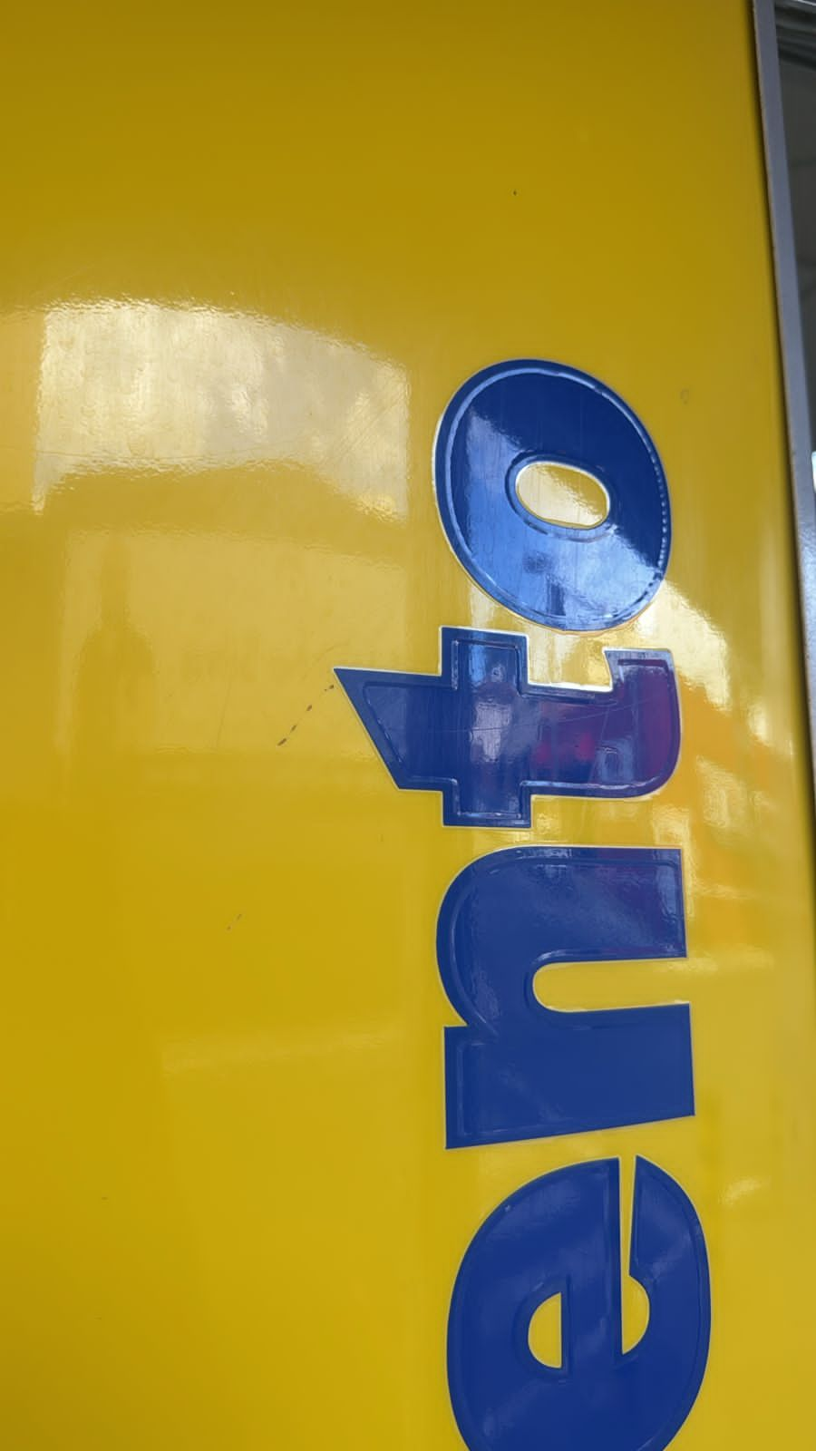  Foto 26

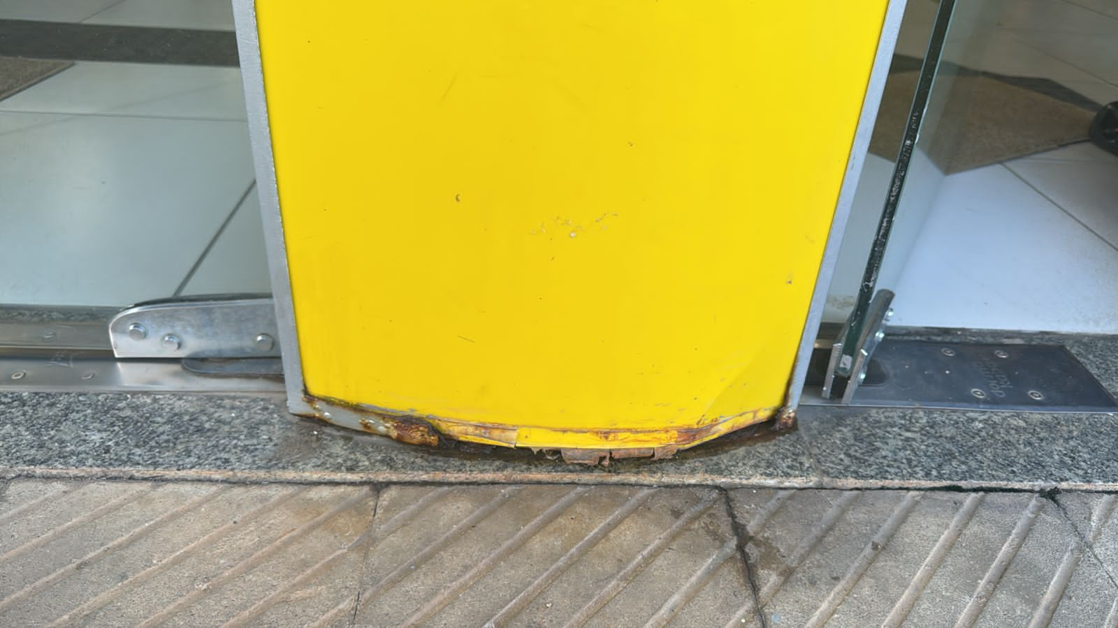
Necessário a recuperação metálica de 0,50m²
Foto 27

- Prezados, letreiro/prisma apresenta desbotamento, sujeira e desgaste acentuado. Necessária remoção da película antiga, substituição por nova e recuperação metálica da base (0,10 m²). (itens 29.14, 2.19 e 14.7 do contrato)

Sinalização externa - substituição de policarbonato e película, inclusive montagem da marca e instalação (para medalhão, bandeira, letreiros, pórticos de acesso e similares) (29.14)
REFERÊNCIA | LARGURA (m) | ALTURA (m) | DESCONTO | TOTAL (m²)
Foto 17 | 0,42 | 2,10 | 0,00 | 0,88
Foto 18 | 7,00 | 0,80 | 0,00 | 5,60
Foto 19 | 0,80 | 0,80 | 0,00 | 1,28
Subtotal |  |  | 0,00 | 7,76
Total |  |  |  | 7,76

Remoção de entulho com caçamba metálica, inclusive limpeza, transporte, carga, descarga e descarte conforme legislação ambiental - Material de descarte (alvenaria, estruturas metálicas, madeiramento, revestimentos cerâmicos, gesso, dry-wall, entre outros) (2.18)
REFERÊNCIA | LARGURA (m) | ALTURA (m) | DESCONTO | TOTAL (m³)
Foto 17 | 0,42 | 2,10 | 0,00 | 0,88
Foto 18 | 7,00 | 0,80 | 0,00 | 5,60
Foto 19 | 0,80 | 0,80 | 0,00 | 1,28
Subtotal |  |  | 0,00 | 7,76
Total (DIVIDIDO POR 10) |  |  |  | 0,77

Recuperação de estruturas metálicas de pórticos de acesso, totens, letreiros, medalhões, bandeiras e brises (14.7)
REFERÊNCIA | LARGURA (m) | ALTURA (m) | DESCONTO | TOTAL (m²)
Foto 23 e 27 | 0,50 | 0,20 | 0,00 | 0,10
Subtotal |  |  | 0,00 | 0,10
Total |  |  |  | 0,10

Itens
29.14 | Sinalização externa - substituição de policarbonato e película, inclusive montagem da marca e instalação (para medalhão, bandeira, letreiros, pórticos de acesso e similares) | 7,76 | M²
2.18 | Remoção de entulho com caçamba metálica, inclusive limpeza, transporte, carga, descarga e descarte conforme legislação ambiental - Material de descarte (alvenaria, estruturas metálicas, madeiramento, revestimentos cerâmicos, gesso, dry-wall, entre outros) | 0,77 | m³
14.7 | Recuperação de estruturas metálicas de pórticos de acesso, totens, letreiros, medalhões, bandeiras e brises | 0,10 | m²

- Memorial de cálculo e itens:

Pintura Automotiva (17.9)
REFERÊNCIA | LARGURA (m) | ALTURA (m) | DESCONTO | TOTAL (m²)
Foto 2 | 10,00 | 1,20 | 7,00 | 12,00
Foto 3 | 10,00 | 1,20 | 0,00 | 12,00
Foto 4 | 8,10 | 0,80 | 0,00 | 6,48
Foto 5 | 7,00 | 1,00 | 0,00 | 7,00
Foto 6 | 1,00 | 1,00 | 0,00 | 2,00
Foto 79 a 85 | 0,87 | 0,90 | 0,00 | 0,78
Subtotal |  |  | 7,00 | 40,26
Total |  |  |  | 37,18

Itens
17.9 | Pintura Automotiva | 37,18 | m²

Andaime torre metálico (1,5 x 1,5 m) com piso metálico (2.21)
REFERÊNCIA | TOTAL (m/mês)
Foto 2 a 16 | 6,00
Total | 6,00

Itens
2.21 | Andaime torre metálico (1,5 x 1,5 m) com piso metálico | 6,00 | m/mês

Sinalização externa - substituição de policarbonato e película, inclusive montagem da marca e instalação (para medalhão, bandeira, letreiros, pórticos de acesso e similares) (29.14)
REFERÊNCIA | LARGURA (m) | ALTURA (m) | DESCONTO | TOTAL (m²)
Foto 17 | 0,42 | 2,10 | 0,00 | 0,88
Foto 18 | 7,00 | 0,80 | 0,00 | 5,60
Foto 19 | 0,80 | 0,80 | 0,00 | 1,28
Subtotal |  |  | 0,00 | 7,76
Total |  |  |  | 7,76

Itens
29.14 | Sinalização externa - substituição de policarbonato e película, inclusive montagem da marca e instalação (para medalhão, bandeira, letreiros, pórticos de acesso e similares) | 7,76 | M²

Remoção de entulho com caçamba metálica, inclusive limpeza, transporte, carga, descarga e descarte conforme legislação ambiental - Material de descarte (alvenaria, estruturas metálicas, madeiramento, revestimentos cerâmicos, gesso, dry-wall, entre outros) (2.18)
REFERÊNCIA | LARGURA (m) | ALTURA (m) | DESCONTO | TOTAL (m³)
Foto 17 | 0,42 | 2,10 | 0,00 | 0,88
Foto 18 | 7,00 | 0,80 | 0,00 | 5,60
Foto 19 | 0,80 | 0,80 | 0,00 | 1,28
Subtotal |  |  | 0,00 | 7,76
Total (DIVIDIDO POR 10) |  |  |  | 0,77

Itens
2.18 | Remoção de entulho com caçamba metálica, inclusive limpeza, transporte, carga, descarga e descarte conforme legislação ambiental - Material de descarte (alvenaria, estruturas metálicas, madeiramento, revestimentos cerâmicos, gesso, dry-wall, entre outros) | 0,77 | m³

Recuperação de estruturas metálicas de pórticos de acesso, totens, letreiros, medalhões, bandeiras e brises (14.7)
REFERÊNCIA | LARGURA (m) | ALTURA (m) | DESCONTO | TOTAL (m²)
Foto 23 e 27 | 0,50 | 0,20 | 0,00 | 0,10
Subtotal |  |  | 0,00 | 0,10
Total |  |  |  | 0,10

Itens
14.7 | Recuperação de estruturas metálicas de pórticos de acesso, totens, letreiros, medalhões, bandeiras e brises | 0,10 | m²

Pintura em látex acrílica premium acetinada em paredes internas ou externas, exceto muros, com três demãos, sem emassamento, com aplicação de selador para alvenaria exterior. (17.11)
REFERÊNCIA | LARGURA (m) | ALTURA (m) | DESCONTO | TOTAL (m²)
Foto 31 | 0,50 | 2,95 | 0,00 | 1,48
Foto 32 | 1,10 | 2,95 | 0,00 | 3,25
Foto 33 | 1,70 | 2,95 | 1,89 | 5,02
Foto 34 | 9,20 | 2,95 | 1,92 | 27,14
Foto 35 | 0,50 | 2,95 | 0,00 | 1,48
Foto 36 | 0,50 | 2,95 | 0,00 | 1,48
Foto 37 | 0,50 | 2,95 | 0,00 | 1,48
Foto 38 | 1,10 | 2,95 | 0,00 | 3,25
Foto 39 | 1,10 | 2,95 | 0,00 | 3,25
Foto 40 | 1,10 | 2,95 | 0,00 | 3,25
Foto 130 | 0,50 | 2,95 | 0,00 | 1,48
Foto 131 | 0,50 | 2,95 | 0,00 | 1,48
Foto 132 | 0,50 | 2,95 | 0,00 | 1,48
Foto 133 | 1,10 | 2,95 | 0,00 | 3,25
Foto 134 | 1,10 | 2,95 | 0,00 | 3,25
Foto 135 | 1,10 | 2,95 | 0,00 | 3,25
Foto 136 | 1,60 | 2,95 | 0,00 | 4,72
Foto 137 | 15,70 | 2,95 | 4,50 | 46,32
Foto 138 | 3,10 | 2,95 | 0,00 | 9,15
Foto 139 | 4,60 | 2,95 | 0,82 | 13,57
Foto 140 | 9,70 | 2,95 | 4,50 | 28,62
Foto 206 | 2,80 | 2,95 | 1,89 | 8,26
Foto 207 | 4,40 | 2,95 | 0,00 | 12,98
Foto 221 | 1,25 | 2,95 | 1,89 | 3,69
Foto 222 | 2,14 | 2,95 | 3,78 | 6,31
Foto 223 | 3,82 | 2,95 | 5,04 | 11,27
Foto 267 | 0,50 | 2,95 | 0,00 | 1,48
Foto 268 | 1,10 | 2,95 | 0,00 | 3,25
Foto 277 a 283 | 10,50 | 2,95 | 0,00 | 30,98
Foto 289 | 2,00 | 2,95 | 1,89 | 5,90
Foto 290 | 2,05 | 2,95 | 0,00 | 6,05
Foto 291 | 2,50 | 2,95 | 1,89 | 7,38
Foto 292 | 2,55 | 2,95 | 1,89 | 7,52
Foto 322 | 3,60 | 1,20 | 0,00 | 4,32
Foto 323 | 5,50 | 4,35 | 0,00 | 23,93
Foto 324 | 5,50 | 4,35 | 0,00 | 23,93
Foto 340 | 1,70 | 2,62 | 0,00 | 4,45
Foto 341 | 2,00 | 2,62 | 0,00 | 5,24
Foto 342 | 2,60 | 2,62 | 0,92 | 6,81
Foto 343 | 3,40 | 2,62 | 0,00 | 8,91
Foto 344 | 3,50 | 2,62 | 0,00 | 9,17
Foto 367 | 3,60 | 2,35 | 0,00 | 8,46
Foto 368 | 3,80 | 2,35 | 0,00 | 8,93
Foto 378 a 383 | 3,30 | 2,35 | 0,00 | 7,76
Foto 386 | 3,45 | 2,35 | 0,51 | 8,11
Foto 387 | 3,00 | 2,35 | 0,00 | 7,05
Foto 388 | 6,85 | 2,35 | 0,00 | 16,10
Foto 405 a 410 | 6,60 | 2,80 | 0,00 | 18,48
Foto 412 a 416 | 3,70 | 2,35 | 1,74 | 8,70
Subtotal |  |  | 35,07 | 443,07
Total |  |  |  | 407,90

Itens
17.11 | Pintura em látex acrílica premium acetinada em paredes internas ou externas, exceto muros, com três demãos, sem emassamento, com aplicação de selador para alvenaria exterior. | 407,90 | m²

Deslocamento ou remanejamento de mobiliário dentro da agência (13.12)
REFERÊNCIA | TOTAL (un)
Foto 34, 35 e 39 | 8,00
Foto 137, 138 e 140 | 14,00
Foto 206 e 207 | 3,00
Foto 277 | 2,00
Foto 290 e 292 | 2,00
Foto 367 e 368 | 4,00
Foto 378 | 5,00
Foto 386 a 388 | 21,00
Foto 405 | 5,00
Foto 412 | 1,00
Total | 65,00

Itens
13.12 | Deslocamento ou remanejamento de mobiliário dentro da agência | 65,00 | un

Piso tátil de borracha - direcional ou alerta (por placa) (29.6)
REFERÊNCIA | TOTAL (UN)
Foto 86 a 103 | 17,00
Foto 192 a 195 | 3,00
Total | 20,00

Itens
29.6 | Piso tátil de borracha - direcional ou alerta (por placa) | 20,00 | UN

Retirada de piso tátil com limpeza (2.12)
REFERÊNCIA | LARGURA (m) | ALTURA (m) | DESCONTO | TOTAL (m²)
Foto | 17,00 | 1,00 | 0,00 | 17,00
Foto 192 a 195 | 3,00 | 1,00 | 0,00 | 3,00
Subtotal |  |  | 0,00 | 20,00
Total (DIVIDIDO POR 10) |  |  |  | 2,00

Itens
2.12 | Retirada de piso tátil com limpeza | 2,00 | m²

Fita adesiva de piso (amarela / preta / vermelha) (29.11)
REFERÊNCIA | LARGURA (m) | ALTURA (m) | DESCONTO | TOTAL (m)
Foto 104 a 111 | 20,00 | 1,00 | 0,00 | 20,00
Foto 196 | 3,00 | 1,00 | 0,00 | 3,00
Subtotal |  |  | 0,00 | 23,00
Total |  |  |  | 23,00

Itens
29.11 | Fita adesiva de piso (amarela / preta / vermelha) | 23,00 | M

Remoção de adesivos e limpeza (29.24)
REFERÊNCIA | LARGURA (m) | ALTURA (m) | DESCONTO | TOTAL (m²)
Foto 104 a 111 | 20,00 | 1,00 | 0,00 | 20,00
Foto 196 | 3,00 | 1,00 | 0,00 | 3,00
Subtotal |  |  | 0,00 | 23,00
Total (DIVIDIDO POR 10) |  |  |  | 2,30

Itens
29.24 | Remoção de adesivos e limpeza | 2,30 | m²

Lâmpada LED tubular bivolt 18/20W (19.37)
REFERÊNCIA | TOTAL (UN)
Foto 112 | 2,00
Foto 198 a 200 | 4,00
Total | 6,00

Itens
19.37 | Lâmpada LED tubular bivolt 18/20W | 6,00 | UN

Lâmpada LED tubular bivolt 9/10W (19.36)
REFERÊNCIA | TOTAL (UN)
Foto 113 a 121 | 8,00
Total | 8,00

Itens
19.36 | Lâmpada LED tubular bivolt 9/10W | 8,00 | UN

Ajuste de biombo, divisórias, carenagens e mobiliário em geral (29.22)
REFERÊNCIA | TOTAL (un)
Foto 122 e 123 | 1,00
Foto 388 | 2,00
Total | 3,00

Itens
29.22 | Ajuste de biombo, divisórias, carenagens e mobiliário em geral | 3,00 | un

Manutenção do Sistema de Controle de Acesso (19.96)
REFERÊNCIA | TOTAL (UN)
Foto 197 | 1,00
Foto 265 | 1,00
Total | 2,00

Itens
19.96 | Manutenção do Sistema de Controle de Acesso | 2,00 | UN

Teclado de senhas digital, para controle de acesso (19.98)
REFERÊNCIA | TOTAL (UN)
Foto 197 | 1,00
Foto 265 | 1,00
Total | 2,00

Itens
19.98 | Teclado de senhas digital, para controle de acesso | 2,00 | UN

Ponto elétrico duplo - Custos Fixos (19.1)
REFERÊNCIA | TOTAL (UN)
Foto 201 | 1,00
Total | 1,00

Itens
19.1 | Ponto elétrico duplo - Custos Fixos | 1,00 | UN

Correção de vazamentos hidráulicos, inclusive detecção de vazamento (20.14)
REFERÊNCIA | TOTAL (un)
Foto 202 e 203 | 1,00
Total | 1,00

Itens
20.14 | Correção de vazamentos hidráulicos, inclusive detecção de vazamento | 1,00 | un

Pintura em esmalte sintético standard em estrutura metálica com duas demãos (ITEM 17.1)
REFERÊNCIA | LARGURA (m) | ALTURA (m) | TOTAL (m²)
Foto 215 a 218 | 1,00 | 2,10 | 2,10
Foto 307 a 314 | 0,90 | 2,10 | 1,89
Subtotal |  |  | 3,99
Total (X3) |  |  | 11,97

Itens
17.1 | Pintura em esmalte sintético standard em estrutura metálica com duas demãos | 11,97 | m²

Pintura em esmalte sintético para madeira com duas demãos, sem emassamento (ITEM 17.7)
REFERÊNCIA | LARGURA (m) | ALTURA (m) | TOTAL (m²)
Foto 236 a 239 | 0,90 | 2,10 | 1,89
Foto 252 a 255 | 0,80 | 2,10 | 1,68
Foto 261 e 264 | 0,80 | 2,10 | 1,68
Foto 317 a 320 | 0,90 | 2,10 | 1,89
Foto 361 a 365 | 0,80 | 2,10 | 1,68
Subtotal |  |  | 8,82
Total (X3) |  |  | 26,46

Itens
17.7 | Pintura em esmalte sintético para madeira com duas demãos, sem emassamento | 26,46 | m²

Ferragem para Porta de madeira (fechadura completa) - Substituição/instalação (15.3)
REFERÊNCIA | TOTAL (cj)
Foto 240 e 241 | 1,00
Total | 1,00

Itens
15.3 | Ferragem para Porta de madeira (fechadura completa) - Substituição/instalação | 1,00 | cj

Alarme de emergência sem fio para sanitário de PPNE (botoeira/alarme sonoro e visual) (29.5)
REFERÊNCIA | TOTAL (CJ)
Foto 242 | 1,00
Total | 1,00

Itens
29.5 | Alarme de emergência sem fio para sanitário de PPNE (botoeira/alarme sonoro e visual) | 1,00 | CJ

Ducha higiênica manual cromada (28.11)
REFERÊNCIA | TOTAL (UN)
Foto 243 e 244 | 1,00
Total | 1,00

Itens
28.11 | Ducha higiênica manual cromada | 1,00 | UN

Espelhos / Placas / Tampas (19.6)
REFERÊNCIA | TOTAL (UN)
Foto 245 e 246 | 1,00
Foto 284 | 1,00
Total | 2,00

Itens
19.6 | Espelhos / Placas / Tampas | 2,00 | UN

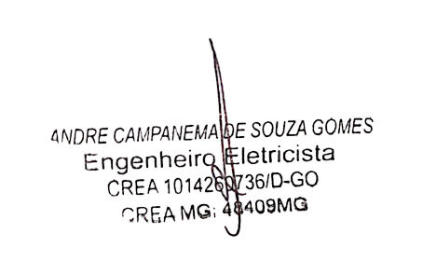
__________________________________________________
Assinatura Responsável Técnico
Andre Campanema de Souza Gomes
CREA GO: 1014260736/D GO
CREA MG: 48409MG

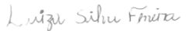

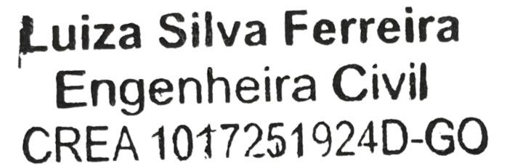__________________________________________________

Assinatura Responsável Técnico
Luiza Silva Ferreira
CREA GO: 1017251924D GO

